TIRAMISU
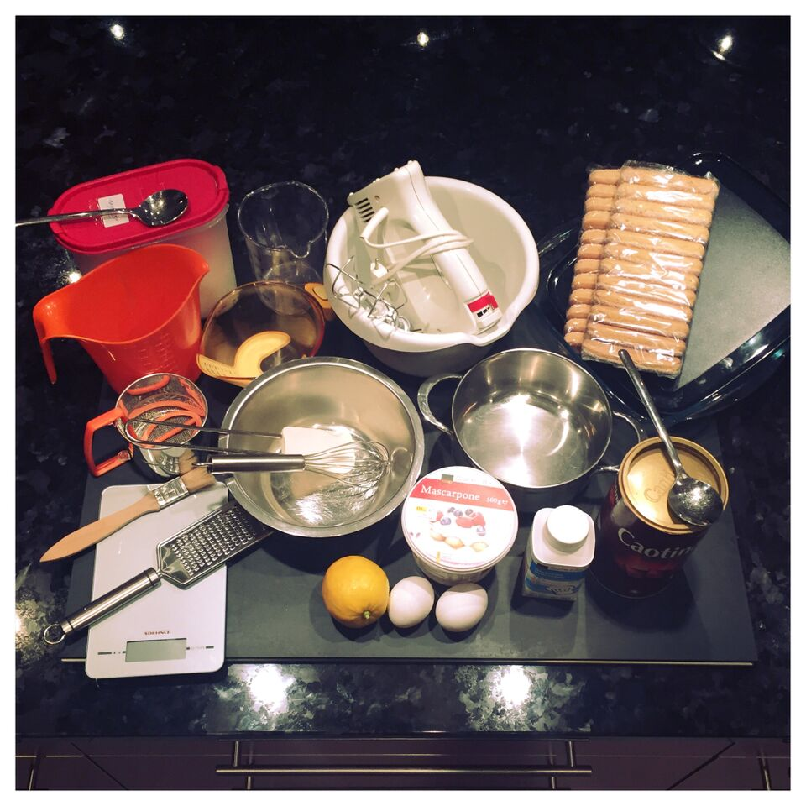 | Mise en place:  - Pfanne, Schüssel, Zitronenraffel, Gummischaber, Schwingbesen, Esslöffel, Pinsel  - 3 Litermasse, Mehlsieb  - Handrührwerk mit Schwingbesen  - Löffelbiskuits, Wasser, Kakao, Eier, Zucker, Zitrone, Mascarpone, evtl. Rahm
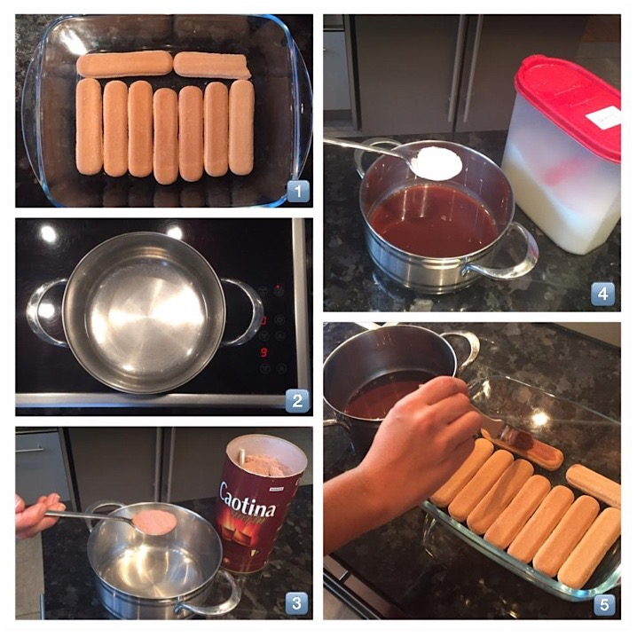 | Schokoladen Löffelbiskuitboden:  Löffelbiskuits in flache Form verteilen.  Schokopulver und Zucker mit lauwarmen Wasser mischen.  2/3 der Schokosauce über die Löffelbiskuite giessen.  Tipp: Löffelbiskuits zusätzlich mit einem Pinsel bestreichen, dass sicher alle Löffelbiskuits begossen sind.
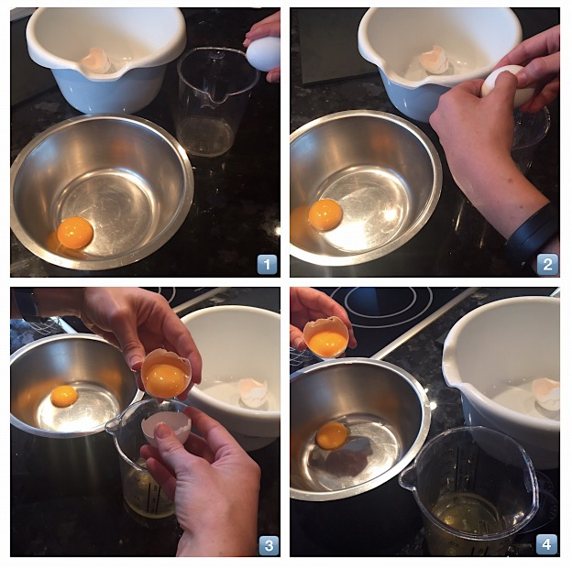 | Eigelb trennen:  Eiweiss in ein grosses Litermass geben.  Eigelb in die Schüssel geben.  Tipp: Eigelb mit PET-Flasche trennen
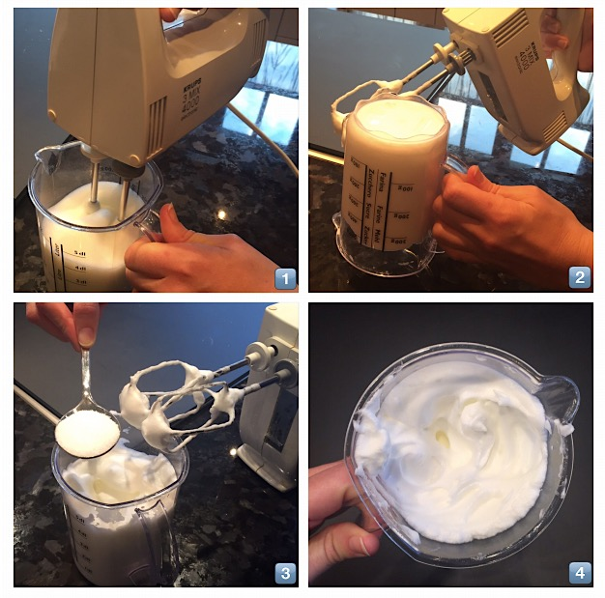 | Eischnee:  Eiweiss zu Schnee schlagen.  Zucker beifügen, weiterschlagen bis die Masse glänzt.  Tipp: Falls das Eiweiss nicht steif wird, eine Prise Salz zum dazugeben und es weiterschlagen.
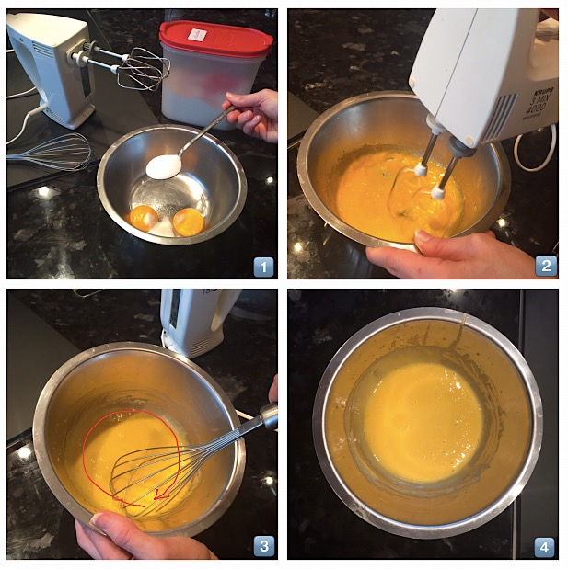 | Eigelbmasse:  Eigelb mit Zucker so lange rühren, bis die Masse hell und schaumig ist und der Zucker nicht mehr kratzt.  Tipp: Am Schluss noch mit dem Schwimmbesen kräftig verrühren, um alles von den Rändern wegzubekommen.
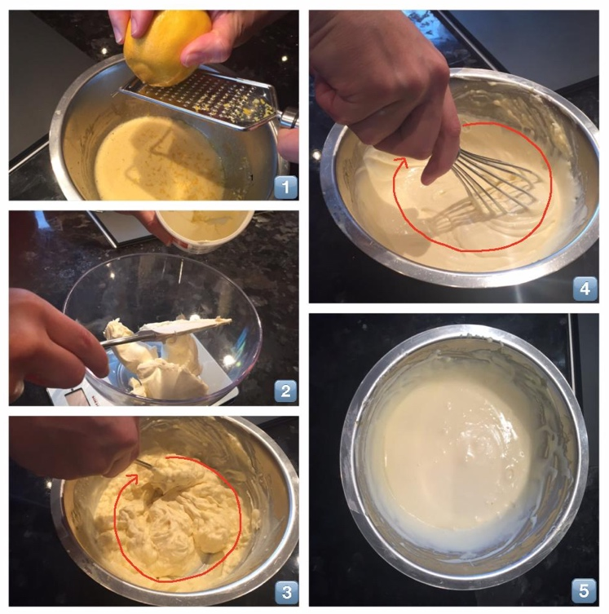 | Mascarpone:  Halbe Zitronenschale in die Eigelbmasse reiben.  Mascarpone beifügen und gut verrühren mit einem Löffel oder Schwimmbesen bis die Masse cremig ist.  Tipp: Zuerst mit einem Esslöffel verrühren bis die meisten grossen Klumpen verschwunden sind. Den Rest mit dem Schwimmbesen cremig verrühren.
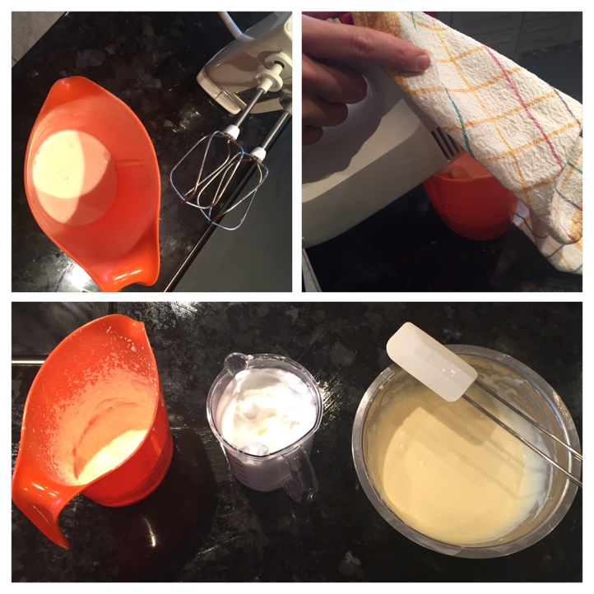 | Schlagrahm:  Den Schlagrahm mit dem Mixer schlagen.  Tipp: Ein frisches Küchentuch über den Mixer legen, damit beim Rühren nichts verspritzt.
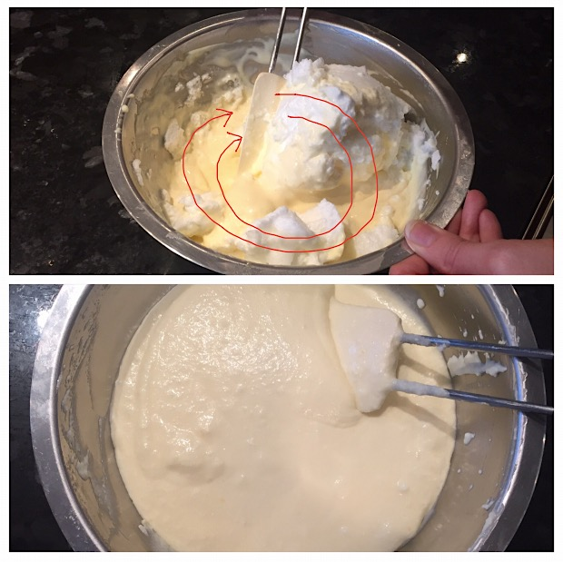 | Mischen:  Eiweiss und Schlagrahm unter die vorbereitete Masse heben.  Zuerst sorgfältig mit dem Gummischaber das Eiweiss unter die Masse ziehen.  Danach den Schlagrahm vorsichtig unter die Masse heben.
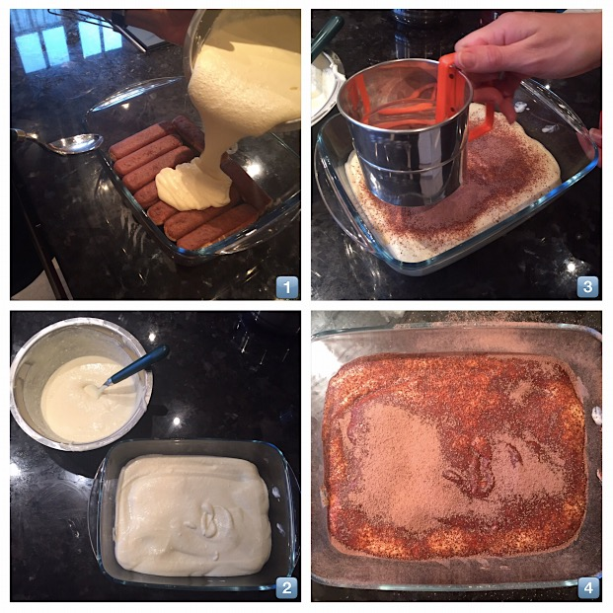 | Erste Schicht:  - 2/3 Mascarponemasse auf die Löffelbiskuite verteilen  - Schokopulver darüber streuen.
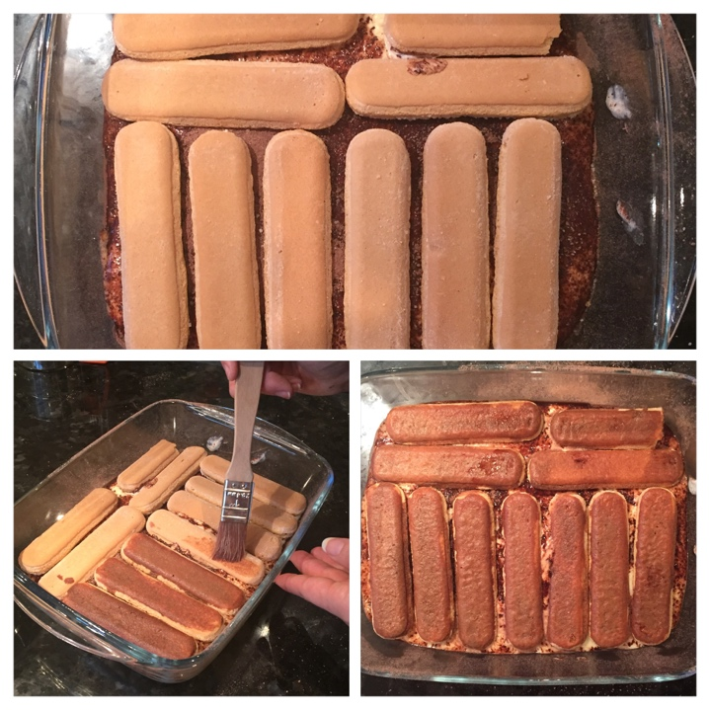 | Zweite Schicht A:  - Löffelbiskuits vorsichtig verteilen.  - Mit Schokosauce bestreichen.
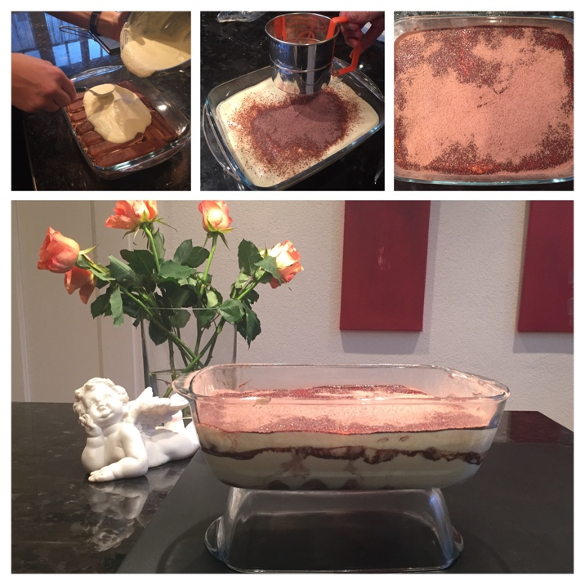 | Zweite Schicht B:  - Rest der Mascarponemasse verteilen.  - Schokopulver darüber streuen.  Mindestens 2-3 Stunden kühl stellen.  Tipp: Kurz vor dem Servieren 10 Minuten in den Tiefkühler stellen.

